编 号：0082-2019-2021
审核员现场审核记录
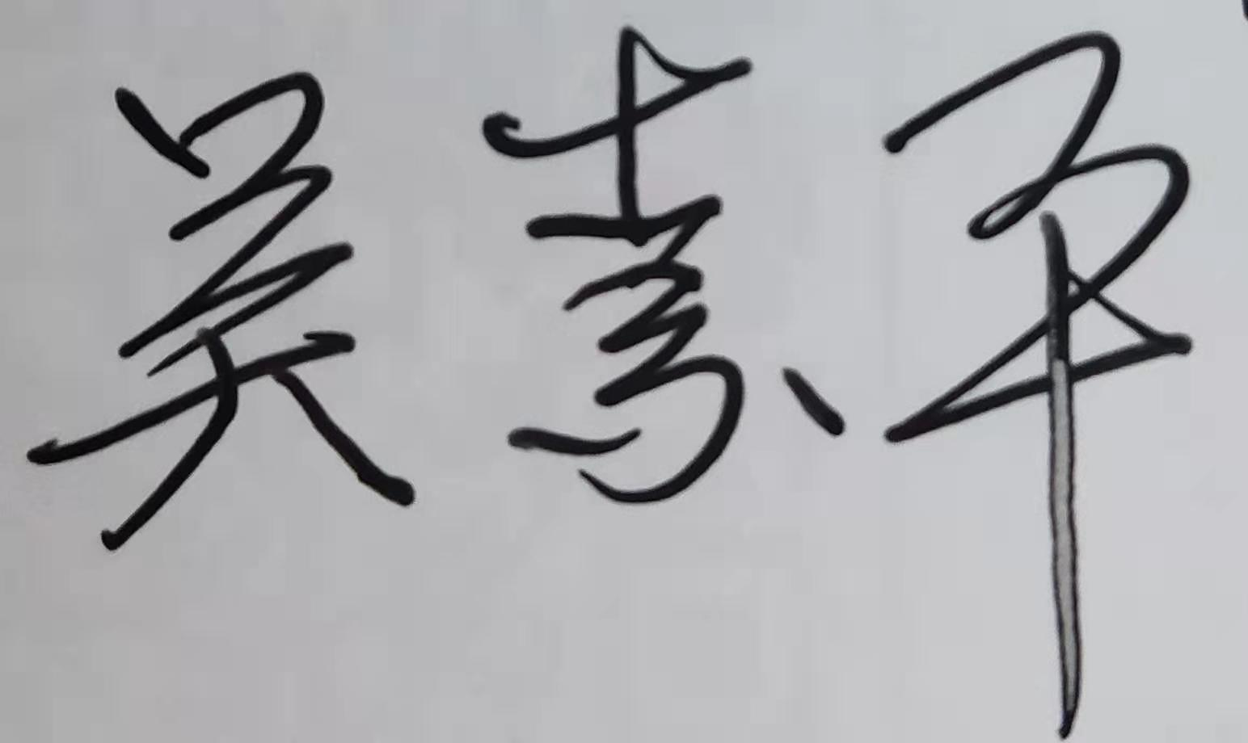
企业名称：安徽海通塑胶科技有限公司
审核员： 吴素平 审核日期2021年07月26日-27日
序号 | 审核内容  及抽样要求 | 对应的  标准  条款 | 审核记录  及说明 | 审核  部门 | 是否列入  不符合项
1 | 了解企业建立测量管理体系一年来的运行情况？企业的产品质量、测量设备和测量过程是否持续满足顾客的测量要求？  企业在产品质量、物料交接、能源、安全、现场管理等方面是否有顾客投诉、纠纷、处理等状况。  对投诉的处理情况：  产品有否增加？ | 5.2顾客为关注焦点 | 自去年年审以来的一年，企业的测量管理体系运行能持续满足标准要求，企业的产品质量、测量设备和测量过程能持续满足顾客的测量要求。  企业目前尚未接到客户在产品质量、物料交接、能源、安全、现场管理等方面的顾客投诉、纠纷。  产品无新增种类。 | 质检部  行政部  销售部
2 | 管理体系在实现获证客户目标和各管理体系的预期结果方面的有效性。 | 5.3质量目标 | 查《测量管理体系手册》规定了公司的计量方针及六项质量目标 ，并已下发到体系覆盖的相关部门，分解到各部门，质检部负责组织各部门质量目标的实施，并对各部门落实质量目标进行督促检查，2021年质量目标按规定的内容和时间进行统计考核，查2021年（1-2）季度的计量工作质量目标统计情况，完成情况较好。 | 质检部
3 | 企业内审和管理评审情况？ | 8.2.3测量管理体系审核  5.4管理评审 | 企业每年进行一次测量体系内审，于2021年06月25日组织了公司测量体系内审工作，对公司所有部门及生产车间进行了全要素的审核，内审中发现了一个次要不符合项，并在规定的时间内完成了整改。  2021年07月05日进行了管理评审，会议由公司总经理李智主持，副总经理兼管代周锐及各部门汇报了测量体系各方面工作的运行情况，会议肯定了公司测量管理体系的质量方针目标策划到位，整个测量管理体系实施运行的过程处于受控，有效和适宜，形成测量体系管理评审报告。 | 质检部  综合办
4 | 企业每年一次的对提供测量设备和辅助材料、消耗性材料和提供服务的外部供方如何识别、选择、评价和监视？ | 6.4外部供方 | 企业编制了AHHT/CX12-2019《外部方控制程序》，质检部和采购部，每年组织对外购测量设备的外部供方和测量设备检定/校准供方进行评价，确定合格供方并建立了合格供方档案。今年企业确定的检定、校准机构为深圳华科计量检测技术有限公司，并收集相关的资质及校准项目附件，并对其资质进行了评价，满足要求。 | 质检部
5 | 抽查企业(4-5)台件测量设备是否处于有效的校准状态？  是否有计量确认状态标识  使用环境条件是否满足要求？是否需要修正？  测量设备的有关信息是否和检定证书台账信息一致。测量设备使用环境条件是否满足要求？ | 6.2.4  标识  6.3.1  测量设备  6.3.2  环境  7.3.2  溯源性 | 检查了企业的测量设备台帐共17台件，抽查了质检部及生产车间现场使用的测量设备：出厂编号202005201，规格型号XRW-300B热变形维卡软化点测定仪，校准日期2021.7.2,有效期至2022.7.1; 出厂编号608382，规格型号TCS-200，Ⅲ级电子台秤，校准日期2021.7.2,有效期至2022.7.1编号HT-003，规格型号0-2.5MPa压力表, 校准日期2021.7.2,有效期至2022.1.1，检查了现场的测量设备的计量确认合格标识与检定、校准证书一致，均在有效期内，符合要求。  查质检部实验室的电子万能试验机对使用环境有要求，企业配备了空调及出厂编号9013，规格型号（-30～50）℃的温度计，但温度计未送检溯源，不满足7.3.2溯源性要求。  测量设备的有关信息和检定证书台账信息一致。  检查了企业的测量设备的检定、校准证书，检定、校准情况符合溯源性要求。详见《测量设备溯源抽查表》 | 质检部  生产部  生产车间 | 01
6 | 抽查(2-3) 台件关键测量过程测量要求识别是否正确？配备的测量设备是否经过检定/校准和验证，证方法是否正确？部门对验证不合格测量设备如何处理？ | 7.1.计量确认 | 抽查关键测量过程，管材壁厚检验、管外径尺寸检验、管材断裂伸长率测试、熔体流动速率测试等测量过程，测量过程识别正确，配备的测量设备（电子万能试验机、π尺、熔体流动速率测定仪、电子天平等）均经有资质的校准机构校准，并进行了计量验证，计量验证满足要求，验证方法正确。详见管材断裂伸长率测试过程《计量要求导出与验证记录表》。  目前暂无经验证的不合格测量设备。 | 质检部
7 | 企业是否有新增关键测量过程?抽查(1-2)个新增关键测量过程或原有关键测量过程是否编制控制规范进行控制、有效性确认？  是否对关键过程进行了测量不确定度评定？ | 7.2测量过程  7.3.1测量不确定度 | 企业一年来新增一个关键测量过程：管材断裂伸长率检测过程。  重点抽查了新增的管材断裂伸长率测试过程，一年来能按照控制规范要求进行控制，计量要求的导出正确，配备的测量设备，经校准，并进行了计量验证，验证方法正确，验证结果合格，经过了测量不确定度评定、测量过程有效性确认，方法正确。对管材断裂伸长率测试过程进行了不确定度评定和测量过程有效性确认，并对测量过程按照控制规范的频次进行持续监视。详见不确定度评定报告、测量过程有效性确认记录、测量过程监视记录及控制图，详见管材断裂伸长率测试过程《测量过程控制检查表》及附件《管材断裂伸长率测试过程不确定度评定》、《测量过程有效性确认记录》，符合标准的要求。 | 质检部
8 | 就顾客的计量要求是否已满足来监视有关顾客满意的信息。 | 8.2.2顾客满意 | 查：企业编了《顾客满意度测量控制程序》，销售部发放5份《外部顾客满意度调查表》，外部顾客满意度目标为95%，实际为98.8%达到目标要求； 2021年5月份进行了内部顾客满意度调查，内部顾客满意度为95.8%，达到目标95%的要求。 | 质检部  销售部
9 | 企业是否对计量确认过程和测量过程按照计划频次进行持续监视？ | 8.2.4测量管理体系的监视 | 企业对计量确认过程和测量过程按照计划频次进行了持续监视。检查了企业的《测量过程及控制一览表》，抽查了管材断裂伸长率测试过程的监视记录及产品质量控制图，详见附件《管材断裂伸长率测试过程监视统计记录表》及《管材断裂伸长率测试过程质控图》。 | 质检部
10 | 企业对上年度不符合项纠正措施完成情况？ | 8.3不合格控制 | 上年对企业审核中未发现不符合项。 | 质检部
11 | 企业如何实现测量管理体系持续改进？ | 8.4改进 | 企业通过内部审核、管理评审等方式识别监视、评价改进的机会，进行持续改进。在关键测量过程的核查方面，使用了统计技术。 | 质检部
12 | 强制检定 | 计量法制要求 | 抽查相关部门质量记录均能采用法定计量单位，满足要求。企业的强制检定计量器具一只，用于安全防护的压力表，在有效期内使用，满足要求。检查了相关部门的质量记录，有个别的法定计量单位书写不规范：产品水管打印的“Mpa”单位书写错误，现场与相关人员进行了沟通，并及时与负责打印的人员进行了指导，及时得到了纠正。 | 质检部  生产部  生产车间
13 | 企业能源主要品种？年消耗标煤？是否是重点用能单位？ | GB17167-2006 | 企业主要耗能为电、水，2020年07月份至2021年06月份，耗电1515941kW.h, 耗水210t,合计耗能186.33tce，不是重点耗能企业。 | 行政部
14 | 公司对标志的使用，符合相关标准和规定。公司测量管理体系认证证书是否用于企业形象广告宣传：对企业产品招投标有哪些帮助？ | 认证证书标识的使用 | 公司对标志的使用，符合相关标准和规定。公司测量管理体系认证证书主要用于企业形象广告宣传，以及用于产品招投标加分。 | 行政部
15 | 组织机构及资质的变更情况 |  | 自去年年审以来，一年内企业的资质及组织机构无任何变更。 | 行政部

